คู่มือการใช้งาน
การใช้งาน Multi-user Whiteboard Component
1. เมนู Drawing ให้ผู้ใช้เลือกประเภทของสิ่งที่ต้องการใช้งานบน Whiteboard ซึ่งประกอบไปด้วย คือ
  - point
  - line
  - Rectangle
  - Polygon
  - Rubber
  - Font
  - Circle
  - Image
พร้อมทั้งกำหนดคุณสมบัติต่างๆ
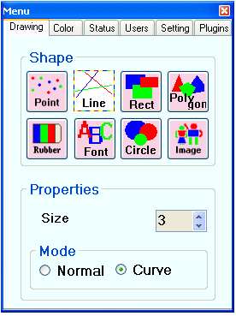

รูปภาพที่ 1 แสดงเมนูของ Multi-user Whiteboard Component

- เมนู Color ให้ผู้ใช้เลือกสีตามที่ต้องการโดยจะเลือกจาก catalog หรือสร้างสีขึ้นมาเองก็ได้

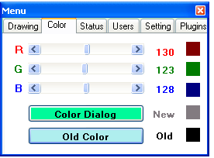
รูปที่ 2 แสดงเมนู color
3. เมนู Status แสดงตำแหน่งของ mouse
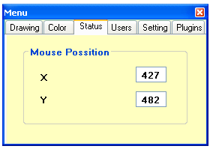
รูปที่3 แสดงเมนู status

4. เมนู Users แสดงรายชื่อ user อื่นๆที่อยู่ในระบบรวมทั้งการเลือกสิทธิ์ที่จะรับข้อมูลจากใครหรือไม่รับข้อมูลจากใครรวมถึงสิทธิ์ในการส่งข้อมูลว่าจะส่งข้อมูลถึงใครหรือไม่ส่งข้อมูลถึงใคร
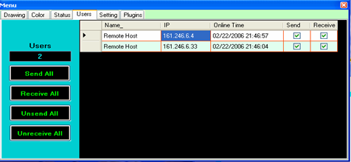
รูปที่ 4 แสดงเมนู Users

5. เมนู Setting แสดงการกำหนดคุณสมบัติให้กับ whiteboard เช่น กำหนดความกว้าง ความยาว สีของขอบและสีของขอบ
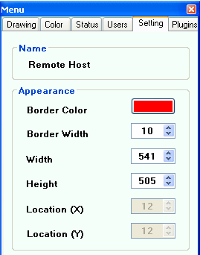

รูปที่5 แสดงเมนู Setting

6. เมนู Plugins แสดง Plugins ที่มีให้ใช้งานและเลือก Plugins ที่ต้องการใช้งาน (load) หรือ เลือกที่จะไม่ต้องการใช้ Plugins นั้นก็เลือก unload

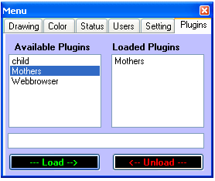

รูปที่ 6 แสดงเมนู Plug-ins

วิธีใช้งาน
หลังจาก user ทำการเลือกหรือปรับแต่งเมนูเรียบร้อยแล้วหลังจากนั้นถ้าต้องการวาดรูปที่ตรงไหนก็ drag mouse ไปที่ตำแหน่งนั้น

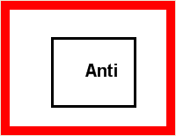

รูปที่7 แสดงรูปภาพต่างๆที่วาดบน whiteboard

การใช้งาน Multi-user Web browser Plug-in

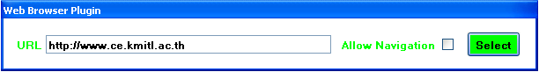

รูปที่ 8 แสดง user interface ของ Web browser Plug-in

- user ป้อน url ใน textbox
- user ต้องการให้ผู้รับ navigate ไปหน้าอื่นหรือไม่แต่ยอมให้ติ๊กที่ checkbox แล้วเลือกปุ่ม select
- user drag mouse ไปยังตำแหน่งที่ต้องการจะวาด web page
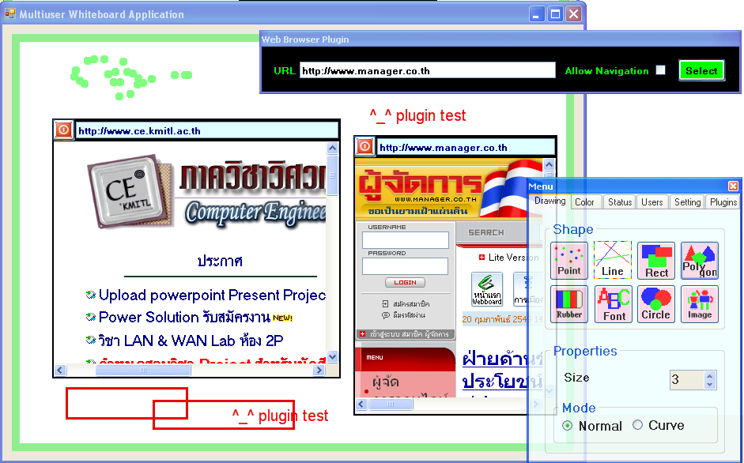

รูปที่ 9 แสดงการทำงานของ Multi-user Whiteboard Component ร่วมกับ Web Browser Plugin

การใช้งาน Multi-user Questionaire Plug-in
การทำงานของ Plug-in ตัวนี้เป็นไปตามขั้นตอนข้างล่างนี้
- user ต้องเลือก Questionnaire Plug-ins อย่างใดอย่างหนึ่งระหว่าง Admin กับ Client
โดยถ้า user เลือกที่จะเป็น Admin เมื่อ load Admin Plug-in ขึ้นมาก็จะมีลักษณะดังรูป

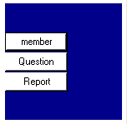

รูปที่ 10 แสดง User Interface ของ Admin Plug-in

- user ที่จะเป็น Admin(Mother) ต้องทำการสร้างระบบ member กับ ตัวข้อสอบเป็นดังรูป
ข้อมูลของระบบ member จะประกอบด้วยข้อมูลดังนี้
-หมายเลขสมาชิก
-Username
-Password

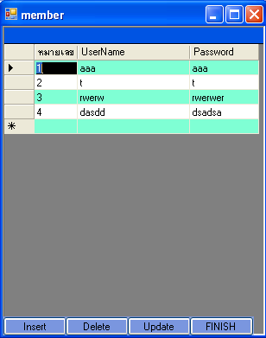

รูปที่ 11 แสดงข้อมูลของระบบสมาชิก

- user ที่จะเป็น Admin(Mother) ต้องทำการเลือกประเภทของข้อสอบว่าต้องการแบบใดระหว่างแบบถูกผิดและแบบ multiple choice
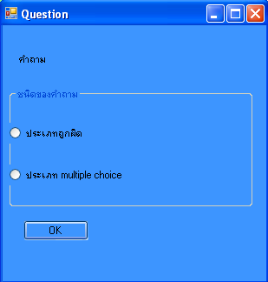

รูปที่12 แสดง User Interface ของการเลือกประเภทของคำถาม

ถ้า user ทำการเลือกประเภทถูกผิด
ข้อมูลของระบบข้อสอบแบบถูกผิด จะประกอบด้วยข้อมูลดังนี้
- หมายเลขข้อ
- คำถาม
- คำตอบที่ถูกต้อง
- เวลาที่กำหนด

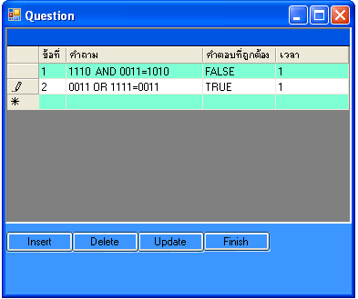

รูปที่ 13 แสดง user interface ของข้อมูลแบบถูกผิด

ถ้า user ทำการเลือกประเภท multiple choice
ข้อมูลของระบบข้อสอบแบบ multiple choice จะประกอบด้วยข้อมูลดังนี้
- หมายเลขข้อ
- คำถาม
- Choice 1
- Choice 2
- Choice 3
- Choice 4
- คำตอบที่ถูกต้อง
- เวลาที่กำหนด

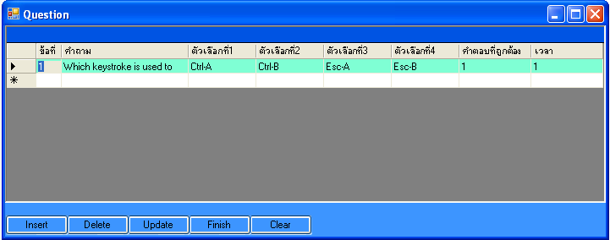

รูปที่ 14 แสดง user interface ของข้อมูลแบบ multiple choice

- เมื่อ user ทำการ load Child Plug-in เข้ามาต้องป้อน username , password

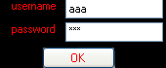

รูปที่ 15 แสดง user interface ของ client Plug in

- หลังจากนั้น Admin (Mother) จะทำการ check ว่า user มีสิทธิในการใช้งานหรือไม่
- ถ้า user ที่เป็น client (Child) มีสิทธิการใช้งาน Admin(Mother) จะส่งข้อสอบไปให้ตัว Client (Child)

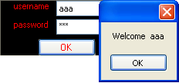

รูปที่ 16 แสดงการตอบรับการเข้าใช้งานของ client

ถ้า user ที่เป็น client (Child) ไม่มีสิทธิการใช้งาน Admin(Mother) จะส่ง Message กลับมา

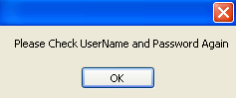

รูปที่ 17 แสดงความผิดพลาดที่เกิดขึ้นจากการที่ client ป้อน username หรือ password ผิด

- เมื่อได้รับอนุญาตให้เข้าใช้ง่ายแล้ว ข้อสอบจะถูก load ขึ้นมา

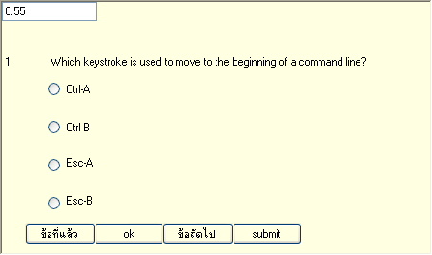

รูปที่ 18 แสดงตัวอย่างของข้อสอบที่ client ได้รับมจาก Admin

- เมื่อ user ทำข้อสอบเสร็จเรียบร้อยแล้ว Client (Child) จะทำการส่งคะแนนที่ได้กลับไปสู่ Admin(Mother)

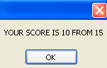

รูปที่ 19 แสดงการรายงานผลคะแนนให้ client ทราบ

- หลังจากนั้น Admin ก็สามารถตรวจสอบผลคะแนนของแต่ละ user ที่ออกมาได้ดังรูปที่4.16

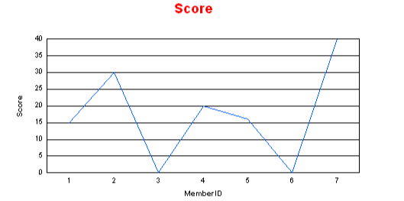
รูปที่ 20 แสดงกราฟคะแนนของสมาชิกแต่ละคน

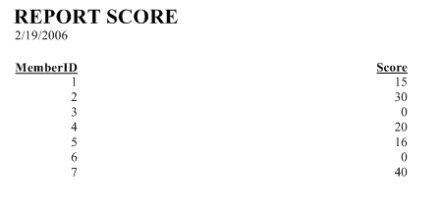
รูปที่ 21 แสดงรายงานของผลคะแนนของสมาชิกแต่ละคน

